Інструктивна картка створення YouTube каналу

Перш ніж створити свій канал потрібно визначитися з його тематикою.
Якщо ви вже визначилися з тематикою вашого майбутнього каналу, то можна приступати до його створення. Перш за все, вам потрібно буде перейти на сайт YouTube, який знаходиться на адресу www.youtube.com. Після цього ви потрапите на головну сторінку YouTube. Тут потрібно знайти та натиснути кнопку “Увійти“.
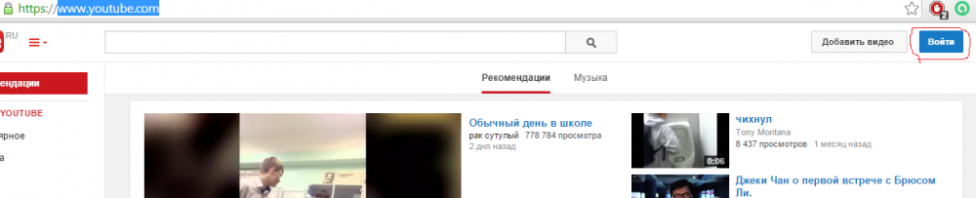
Після цього відкриється вікно, в якому потрібно буде пройти процедуру реєстрації. Як і скрізь тут потрібно буде ввести свої особисті дані та прийняти умови угоди.
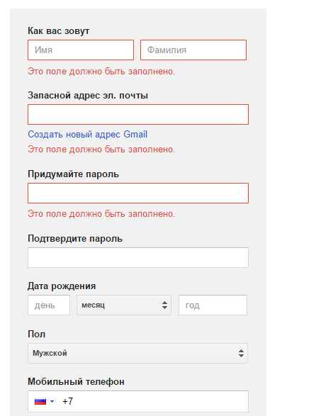
Як тільки ви заповніть всі поля та натисніть “Далі” з’явиться наступне вікно, в якому буде сказано, що на вказану вами адресу електронної пошти було відіслано лист для підтвердження реєстрації.
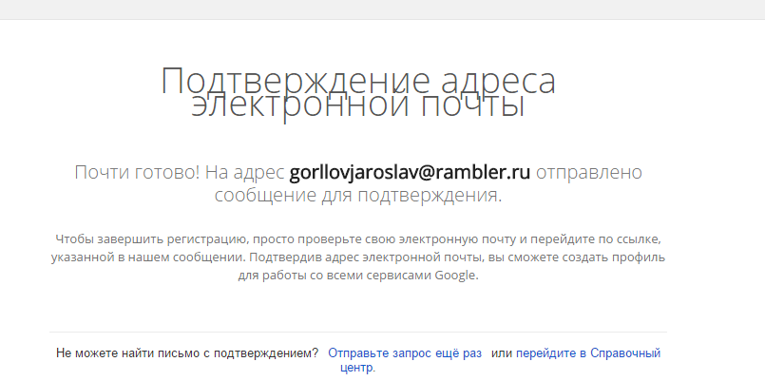
Зайдіть в пошту і пройдіть по посиланню з листа. Після успішного проходження за посиланням відкриється головна сторінка YouTube, яка буде виглядати так.
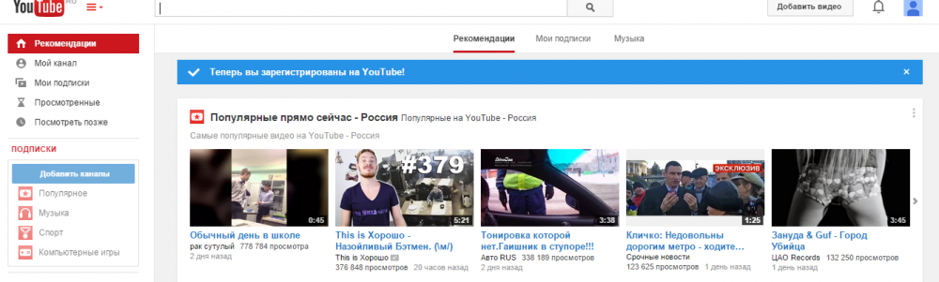
Ви стали користувачем YouTube. Тепер залишилося створити свій канал. Для цього в лівому верхньому куті знайдіть напис “Мій канал” і натисніть на неї.
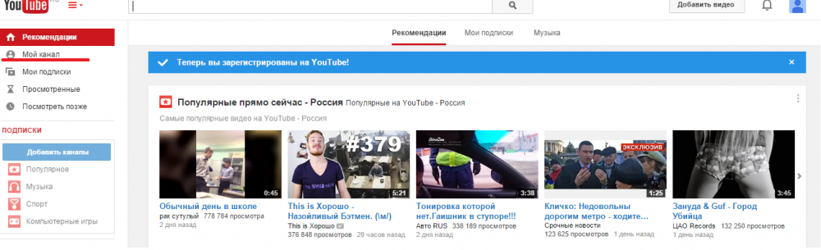
Відкриється нове вікно, в якому вам запропонують залишити ім’я каналу або ж змінити його на інше. Тут вирішувати тільки вам.
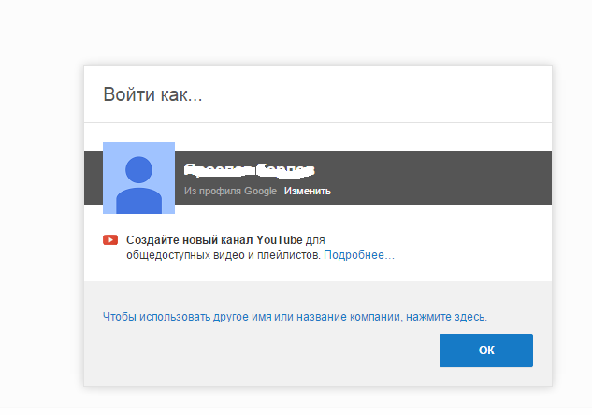
В принципі, це і все. Після визначення імені каналу відкриється нове вікно, яке буде виглядати наступним чином.

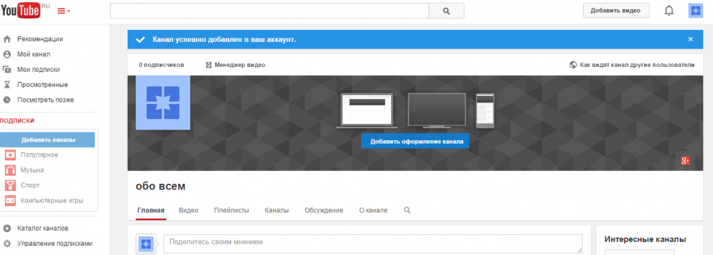

Як бачите, створити свій канал на YouTube не так вже й складно. Варто виконати всього лише кілька простих дій і все буде зроблено. Далі залишається тільки наповнювати канал свіжим і унікальним відео.

